Новейший российский тепловоз 2ТЭ25КМ в расстыковке для БЖРК.
(Февраль 2015 года)

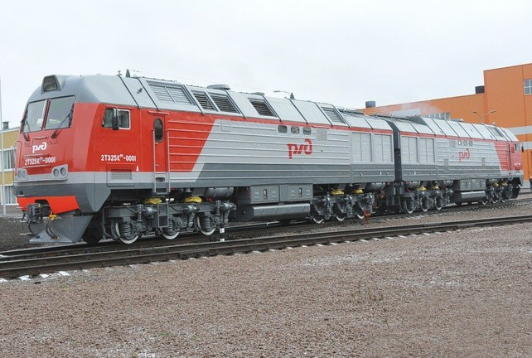
Тепловоз 2ТЭ25КМ двухсекционный

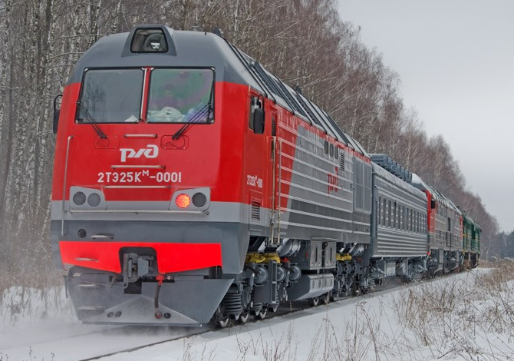
Тепловоз 2ТЭ25КМ уже в расстыковке для БЖРК.

